Procedura studzenia pieca wannowego

- Procedurę studzenia pieca rozpoczyna się po zakończeniu procesu upuszczania szkła z wanny. Po zakończeniu upustu zaczyna się obniżanie temperatury wanny, części wyrobowej oraz zasilaczy zgodnie z zadanymi krzywymi studzenia. Temperaturę w części wyrobowej należy utrzymywać do samego końca upustu aby utrzymać szkło w formie płynnej w przepływie i umożliwić jego odpływ.

- Obniżanie temperatury wanny do 950 stopni C odbywa się za pomocą systemu opalania pieca. Następnie uruchomione zostają specjalne palniki interwencyjne montowane na czas studzenia. Umożliwiają one w bezpieczny sposób zachować tempo studzenia wanny.

- Temperaturę w części wyrobowej oraz zasilaczach do wartości 900 obniża się przy wykorzystaniu ich stałego systemu opalania. W przypadku gdy wystąpią problemy z ciśnieniem mieszanki gaz / powietrze ze względu na niskie zużycie, należy zamknąć co drugi kolektor zasilający palniki. W przypadku gdy przepływ po upuszczeniu szkła będzie drożny temperaturę części wyrobowej będzie można kontrolować poprzez utrzymywanie nadciśnienia w piecu. W przypadku niewystarczającej drożności przepływu zamontowane zostaną palniki interwencyjne pozwalające na utrzymanie tempa spadku temperatury zgodnego z krzywą studzenia. Zasilacze po wyłączeniu stałego systemu opalania ( poniżej 900 stopni C ) zostaną uszczelnione poprze zamknięcie kominków odciągowych oraz zakrycie wszystkich otworów. W przypadku zbyt szybkiego spadku temperatury uruchomione zostaną palniki interwencyjne.

- Pomiar temperatury zarówno pieca jak i części wyrobowej oraz zasilaczy będzie się początkowo odbywał na poprzez zamontowane na stałe termopary, następnie po przekroczeniu ich dolnego zakresu pomiarowego, poprzez tymczasowe termopary typu K. Kontrola osiadania sklepienia będzie prowadzona poprzez elektroniczne czujniki przemieszczenia.

- Specjaliści firmy Techglass będą obecni od samego początku procedury studzenia aż do wyłączenia palników interwencyjnych w momencie jej zakończenia. Będą odpowiedzialni za utrzymanie odpowiedniego tempa studzenia od chwili uruchomienia palników interwencyjnych, sprawować nadzór na temperaturami w trakcie całej procedury a także za kontrolę zbrojenia pieca.

- Krzywa Studzenia wanny
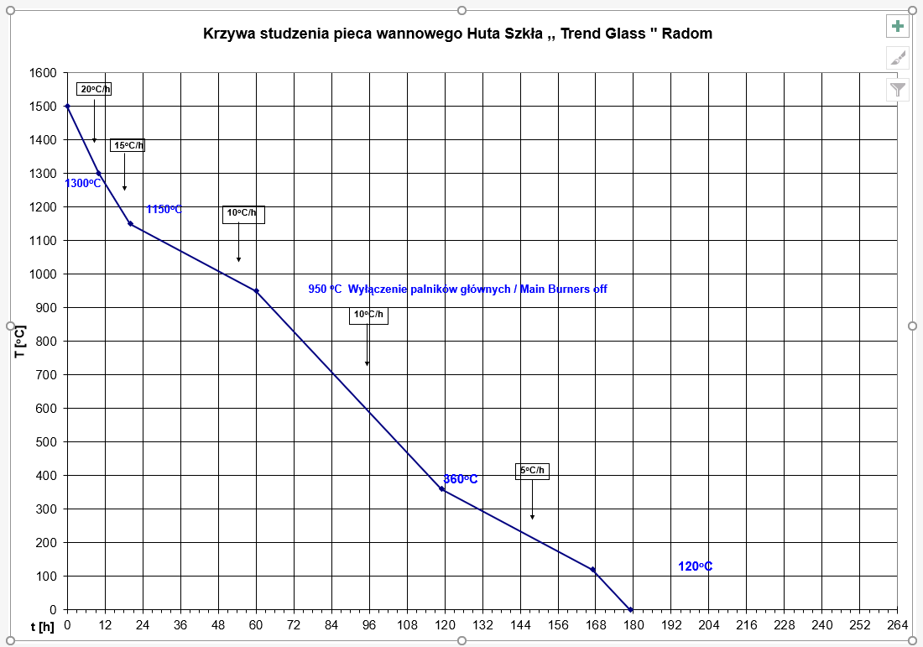
- Krzywa studzenia części wyrobowej pokrywa się z krzywą studzenia wanny.

- Studzenie zasilaczy powinno odbywać do temperatury 900 stopni C zgodnie z krzywą dla części wyrobowej, następnie należy zachować spadek temperatury ok 10 – 15 stopni C / h

